MON PREMIER DOCUMENT WORD
- OUVRIR L’APPLICATION WORD
L’application Word permet d’écrire des documents, courriers, dossiers, etc. C’est du traitement de texte.
Lancer l’application depuis l’écran d’accueil de mon ordinateur
Il me suffit de cliquer sur l’icône de l’application Word
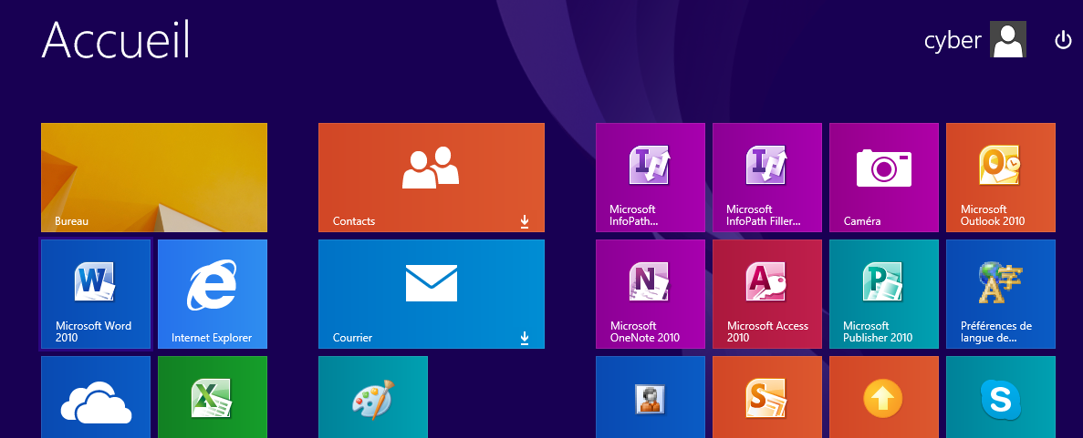
Je peux aussi taper dans la zone « RECHERCHE » le nom de l’application Word. Une fois le logiciel trouvé je clique dessus pour l’ouvrir.
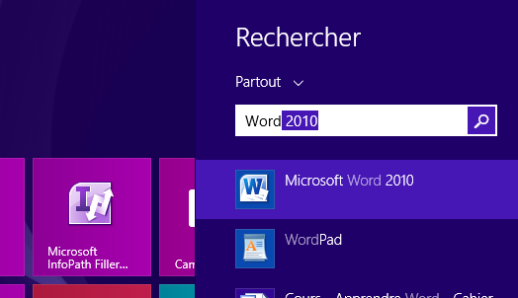
L’application WORD s’ouvre en offrant une page blanche sur laquelle la rédaction du courrier ou de tout autre document peut démarrer.
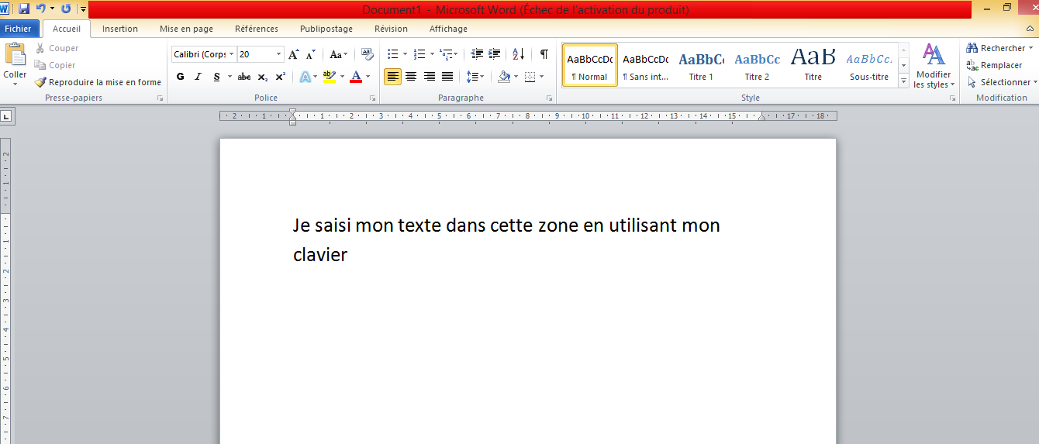
UTILISATION DU CLAVIER
Les touches fréquemment utilisées
La touche ENTRER ou ENTER : permet de passer à la ligne
Le touche ESPACE ou barre d’ESPACE : permet de mettre un espace entre les mots.
Les touches de MAJUSCULE : VERROULLAGE MAJ ET SHIFT
La touche VERROULLAGE MAJ : une fois cette touche est activée tout ce que vous écrirez par la suite sera écrit en majuscule
La touche SHIFT : en appuyant en même temps sur SHIFT + une touche de lettre : la lettre sera écrit en majuscule
En appuyant en même temps sur SHIFT + une touche comprenant plusieurs caractères, c’est le caractère d’en haut qui sera écrit
Les touches de suppression :
La touche BACHSPACE
Permet de supprimer de droite vers gauche MAMAN

La touche Delete ou Suppr
Permet de supprimer de gauche à droite MAMAN
Les caractères spéciaux
Sur certaines touches il y a plusieurs caractères dont des caractères spéciaux : à, è, é, ç, @…….
Ex :
0
à @

Pour la saisie du caractère situé en haut (0) il faut maintenir en même temps la touche VERR MAJ ou SHIFT activée
0
à @
VERR MAJ + = 0

Pour la saisie du caractère situé en bas à droite il faut maintenir en même temps la touche ALT Gr activée
0
à @
ATL Gr + = @

Pour la saisie du caractère situé en bas à gauche il ne faut activer aucune touche en même temps.

